实验6 MyBatis的开发应用
1、实验目的
  - 通过实例开发，熟练掌握MyBatis的集成和应用方法。
2、实验内容
2.1按照课上讲的方法实现SpringMVC，MyBatis集成过程：
要求：
(1)配置成功以后，注册页面，使用form设计如下界面：
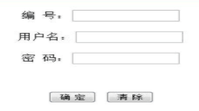
(3)用post方法，提交给后台实现信息上报数据库，并查询用户名和密码是否匹配，如果匹配，Redirect到welcome.jsp，显示欢迎你[username]。如果不匹配，返回登录页面，并提示密码不匹配。

